Московский государственный университет имени М.В. Ломоносова
Лаборатория экологического почвоведения факультета Почвоведения
Приглашает школьников, родителей, педагогов г. Москвы,
увлеченных экологией, почвоведением, ландшафтной архитектурой
на университетские субботы в осеннем семестре 2018г.
Ленинские горы, д.1, корп. 12: Биолого-почвенный (проезд до ост. ул. Менделеева), ауд. 599 л.
Лекция 1. 06.10.2018 в 11.00
Круговорот воды в мегаполисе и проблемы очистки воды

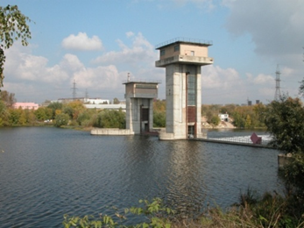
Лекторы – д.б.н. Ковалева Н.О., к.б.н Стрелецкий Р.А., к.б.н Завгородняя Ю.А., к.б.н Степанов А.А.; модераторы – Емельяненко Ю.А., к.б.н Салимгареева О.А., к.б.н Рыбальский Н.Н.
В ходе практикума слушатели проследят путь воды после ее использования в коммунальном хозяйстве и в быту. Они узнают, какую сложную и многоуровневую обработку проходят воды перед их поступлением в природные водоемы, наглядно увидят, как «работает» круговорот воды в природе.
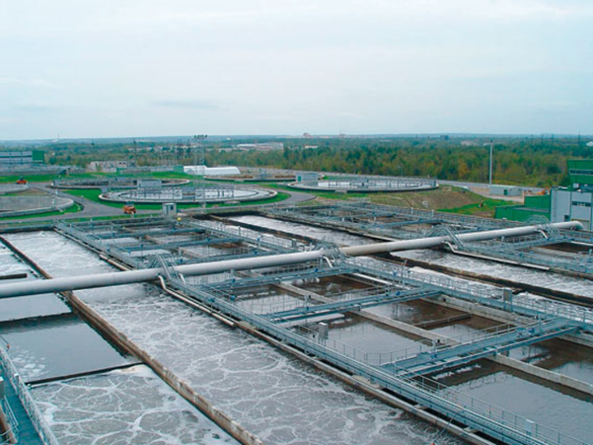
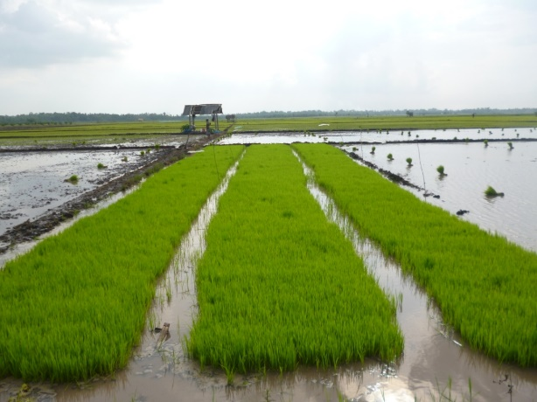
Вместе с лектором школьники виртуально побывают на экспериментальном очистном сооружении, где обычные камыши и микроорганизмы в правильно сконструированном "искусственном болоте" очищают до 80% загрязненной воды, стекающей с определенного участка большого города. Слушателям будет предложено самим профильтровать загрязненную воду и принять участие в «мозговом штурме» по поиску технологии ее очистки.
В конце занятия слушателей ожидает экскурсия в лабораторию факультета почвоведения, где научные сотрудники МГУ изучают процессы очистки вод.
По вопросам обращаться: тел. 8-495-939-22-89, natalia_kovaleva@mail.ruhttp://teacher.msu.ru

